山东建筑大学 计算机科学与技术学院
专业实训工作文档

实训题目： 软件开发与测试技术实训
院 （部）： 计算机科学与技术学院
专 业： 软件工程
班 级： 软件212
姓名学号： 孙帅康202111110377
指导教师： 郭庆
完成日期： 2025/1/6
目 录
1 企业级应用实战 4
1.1 实训任务书 4
1.2 实训内容 5
1.2.1实训题目 5
1.2.2实训目的 5
1.2.3实训报告内容 5
1.2.3.1需求分析 5
1.2.3.2概要设计 5
1.2.3.3软件实现 7
1.2.3.4程序测试 31
1.2.4 结论 31
1.3 参考文献 31
2 微信小程序实战 32
2.1 实训任务书 32
2.2 实训内容 33
2.2.1 实训题目 33
2.2.2 实训目的 33
2.2.3 实训报告内容 34
2.2.3.1需求分析 34
2.2.3.2概要设计 34
2.2.3.3 软件实现与测试 35
2.3 参考文献 42
3 云计算与微服务入门 43
3.1 实训任务书 43
3.2 实训内容 46
3.2.1 实训题目 46
3.2.2 实训目的 46
3.3.3 实训报告内容 46
3.3 参考文献 49
4 智能软件开发实战 49
4.1 实训任务书 49
4.2 实训内容 51
4.2.1 实训题目 51
4.2.2 实训目的 51
4.2.3 实训报告内容 51
4.3 参考文献 65

1 企业级应用实战

1.1 实训任务书
山东建筑大学专业实训任务书
实训题目 | 基于Vue+SpringBoot的信息系统开发 |  | 指导教师 | 郭庆
班 级 | 软件212 | 孙帅康 | 202111110377
已知技术参数和实训要求 | 整个系统分为前、后端两部分，采用前后端分离模式设计和开发。前端使用Vue等技术实现。后端接口采用Spring Boot等技术实现，包括控制层、服务层、数据访问层。数据库采用MySql 8.0及以上版本。实现的业务至少包括用户登录、修改密码和退出、部门管理等功能。其中部门管理部分包括部门查询、部门添加、部门更新、部门删除。
实训内容与步骤 | 1. 前端Vue环境搭建和相关技术讲解。  2. 后端SpringBoot环境搭建和相关技术讲解。  3. 前端用户登录、退出、修改密码功能的设计和实现：后端用户登录、退出、修改密码的设计和实现。  4. 前端部门查询、部门添加、部门更新、部门删除功能的设计和实现。  5. 后端部门查询、部门添加、部门更新、部门删除功能的设计和实现。
实训工作计划与进度安排(按2周填写) | 第1周 熟悉Vue相关技术，搭建前端环境。  第2周 熟悉SpringBoot相关技术，搭建后端环境。  第3周 前端用户登录、退出、修改密码功能的设计和实现；后端用户登录、退出、修改密码的设计和实现。  第4周 前端部门查询、部门添加、部门更新、部门删除功能的设计和实现。  第5周 后端部门查询、部门添加、部门更新、部门删除功能的设计和实现。
实训考核要求 | 1、平时成绩20%  2、演示答辩30%  3、实训报告50%

1.2 实训内容

1.2.1实训题目
基于Vue+SpringBoot的信息系统开发。

1.2.2实训目的
专业实训是软件工程专业第七学期的集中实践环节。通过具体工程的设计和实施，模拟实际工作环境，培养学生综合运用所学知识系统地解决问题的能力，进一步提升学生的动手实践能力，了解职场规则，熟悉工作流程，增强就业竞争力，为后续的毕业设计、就业打下坚实的专业基础。

1.2.3实训报告内容

1.2.3.1需求分析
考虑到实际生活中在人事管理方面的需要以及对该系统认真的分析,将系统权限按管理员和员工这两类涉及用户划分。
(a)管理员；管理员使用本系统涉到的功能主要有：首页，个人中心，员工管理，部门管理，员工考勤管理，请假申请管理，加班申请管理，员工工资管理，招聘计划管理，员工培训管理，部门培训管理，员工详细管理等功能。
(b)员工；员工使用本系统涉到的功能主要有：首页，个人中心，员工考勤管理，请假申请管理，加班申请管理，员工工资管理，招聘计划管理，员工培训管理，部门培训管理，员工详细管理等功能。

1.2.3.2概要设计
管理员用例图：
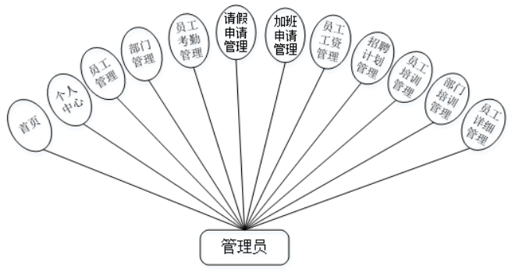

员工用例图：
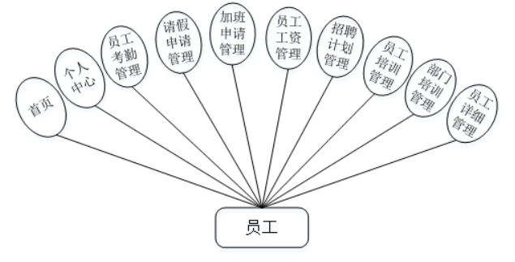
系统整体功能：
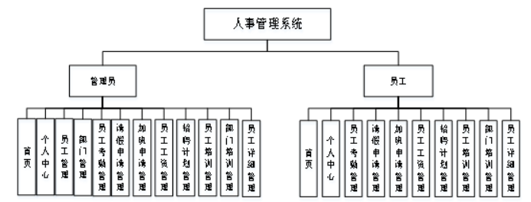

1.2.3.3软件实现
crole类：
package com.study.qsapi.db.pojo;
import lombok.Data;
import java.util.Date;
@Data public class CRole { private Integer id; private String name;private String status; private Date createdAt; private Date updatedAt;
public Integer getId() { return id; }
public void setId(Integer id) {
this.id = id;
}
public String getName() {
return name;
}
public void setName(String name) {
this.name = name; } public String getStatus() { return status; }
public void setStatus(String status) {
this.status = status;
}
public Date getCreatedAt() {
return createdAt;
}
public void setCreatedAt(Date createdAt) {
this.createdAt = createdAt;
}
public Date getUpdatedAt() {
return updatedAt;
}
public void setUpdatedAt(Date updatedAt) {
this.updatedAt = updatedAt;}}
CRoleController：
package com.study.qsapi.web;
import cn.dev33.satoken.annotation.SaCheckPermission;
import cn.dev33.satoken.annotation.SaMode;
import cn.hutool.json.JSONUtil;
import com.study.qsapi.db.pojo.CRole;
import com.study.qsapi.dto.R;
import com.study.qsapi.service.CRoleService;
import com.study.qsapi.util.PageUtil;
import com.study.qsapi.web.form.*;
import io.swagger.v3.oas.annotations.Operation;
import io.swagger.v3.oas.annotations.tags.Tag;
import org.springframework.beans.factory.annotation.Autowired;
import org.springframework.web.bind.annotation.*;
import javax.validation.Valid;
import java.util.HashMap;
@RestController
@RequestMapping("/crole")
@Tag(name = "CRoleController", description = "私教角色Web接口")
public class CRoleController {
@Autowired
private CRoleService cRoleService;
@PostMapping("/listPagePostion")
@Operation(summary = "职务分页查询")
@SaCheckPermission(value = {"ROOT", "POSITION:SELECT"}, mode = SaMode.OR)
public R listPagePostion(@Valid @RequestBody SearchCRoleByPageForm form){
HashMap map= JSONUtil.parse(form).toBean(HashMap.class); //将form转成HashMap
PageUtil pageUtil=cRoleService.listPagePosition(map);//调用service完成分页查询
return R.ok().put("page",pageUtil);
}
@PostMapping("/delete")
@Operation(summary = "职务删除")
@SaCheckPermission(value = {"ROOT", "POSITION:DELETE"}, mode = SaMode.OR)
public R deleteByIds(@Valid @RequestBody DeleteByIdsForm form){
int rows=cRoleService.deleteByIds(form.getIds());
return R.ok().put("rows",rows);
}
@PostMapping("/insert")
@Operation(summary = "职务添加")
@SaCheckPermission(value = {"ROOT", "POSITION:INSERT"}, mode = SaMode.OR)
public R insert(@Valid @RequestBody InsertCRoleForm form){
CRole cRole=JSONUtil.parse(form).toBean(CRole.class); //form转成对象
int rows = cRoleService.insertPosition(cRole);//添加数据
return R.ok().put("rows", rows);
}
@PostMapping("/selectById")
@Operation(summary = "根据ID查询职务")
@SaCheckPermission(value = {"ROOT", "POSITION:SELECT"}, mode = SaMode.OR)
public R selectById(@Valid @RequestBody SearchByIdForm form){
CRole cRole=cRoleService.selectById(form.getId());
return R.ok().put("position",cRole);
}
@PostMapping("/update")
@Operation(summary = "职务更新")
@SaCheckPermission(value = {"ROOT", "POSITION:UPDATE"}, mode = SaMode.OR)
public R update(@Valid @RequestBody UpdatePositionForm form){
CRole cRole=JSONUtil.parse(form).toBean(CRole.class); //form转成对象
int rows = cRoleService.updatePosition(cRole);//更新数据
return R.ok().put("rows", rows);
}
@RequestMapping(value="/listValidPosition", method={ RequestMethod.POST, RequestMethod.GET })
@Operation(summary = "查询所有有效职位")
@SaCheckPermission(value = {"ROOT", "POSITION:SELECT"}, mode = SaMode.OR)
public R listValidPosition(){
return R.ok().put("list",cRoleService.listValidPosition());
}}}

CUserController：
package com.study.qsapi.web;
@RestController
@RequestMapping("/cuser")
@Tag(name = "CUserController", description = "私教用户Web接口")
public class CUserController {
@Autowired
private CUserService cUserSerive;
@PostMapping("/deleteUserByIds")
@SaCheckPermission(value = {"ROOT", "CUSER:DELETE"}, mode = SaMode.OR)
@Operation(summary = "删除用户")
public R deleteUserByIds(@Valid @RequestBody DeleteByIdsForm form) {
Integer userId = StpUtil.getLoginIdAsInt(); // 获得当前用户的id
int rows = cUserSerive.deleteUserByIds(form.getIds());
if (rows > 0) {
//把被删除的用户踢下线
for (Integer id : form.getIds()) {
StpUtil.logoutByLoginId(id);
}
}
return R.ok().put("rows", rows);
}
@PostMapping("/update")
@SaCheckPermission(value = {"ROOT", "CUSER:UPDATE"}, mode = SaMode.OR)
@Operation(summary = "修改用户")
public R update(@Valid @RequestBody UpdateCuserForm form) {
HashMap param = JSONUtil.parse(form).toBean(HashMap.class);
// param.replace("role", JSONUtil.parseArray(form.getRole()).toString());
int rows = cUserSerive.update(param);
R r= R.ok().put("rows", rows);
if (rows == 1) {
//修改资料后，把该用户踢下线
StpUtil.logoutByLoginId(form.getUserId());
HashMap map=cUserSerive.searchUserById(form.getUserId()); // 查询更新后的数据
r.put("map",map);
}
return r;
}
@PostMapping("/insert")
@SaCheckPermission(value = {"ROOT", "CUSER:INSERT"}, mode = SaMode.OR)
@Operation(summary = "添加用户")
public R insert(@Valid @RequestBody InsertCUserForm form) {
CUser user = JSONUtil.parse(form).toBean(CUser.class);
// user.setStatus((byte) 1);
// user.setRole(JSONUtil.parseArray(form.getRole()).toString());
// user.setCreateTime(new Date());
int rows = cUserSerive.insert(user);
return R.ok().put("rows", rows);
}
@PostMapping("/searchUserByPage")
@Operation(summary = "查询用户分页记录")
@SaCheckPermission(value = {"ROOT", "CUSER:SELECT"}, mode = SaMode.OR)
public R searchUserByPage(@Valid @RequestBody SearchCUserByPageForm form) {
HashMap param = JSONUtil.parse(form).toBean(HashMap.class);
PageUtil pageUtils = cUserSerive.searchUserByPage(param);
System.out.println("你哈"+ pageUtils);
return R.ok().put("page", pageUtils);
}
@PostMapping("/searchById")
@Operation(summary = "根据ID查找用户")
@SaCheckPermission(value = {"ROOT", "CUSER:SELECT"}, mode = SaMode.OR)
public R searchById(@Valid @RequestBody SearchByIdForm form) {
HashMap map = cUserSerive.searchById(form.getId());
return R.ok(map);
}
@GetMapping("/searchAllUser")
@Operation(summary = "查询所有用户")
@SaCheckLogin
public R searchAllUser() {
ArrayList<HashMap> list = cUserSerive.searchAllUser();
return R.ok().put("list", list);
}
role-add-or-update.vue：
<template>
<el-dialog
:title="!dataForm.id ? '新增' : '修改'"
v-if="isAuth(['ROOT', 'ROLE:INSERT', 'ROLE:UPDATE'])"
:close-on-click-modal="false"
v-model="visible"
custom-class="dialog"
width="692px"
>
<el-form :model="dataForm" ref="df" :rules="dataRule" label-width="60px">
<el-form-item label="角色" prop="roleName">
<el-input v-model="dataForm.roleName" size="default" style="width:50%" :readonly="systemic" clearable />
<span class="note">（ 角色名称必须是2~10个字符之间 ）</span>
</el-form-item>
<el-form-item label="备注" prop="desc">
<el-input v-model="dataForm.desc" style="width:50%" size="default" maxlength="20" clearable />
<span class="note">（ 备注信息必须是20个字符以内 ）</span>
</el-form-item>
<el-form-item label="权限" prop="permissions">
<!--
:data：permisionList 定义穿梭框左右两边的所有数据，包含状态
v-model：permissions 定义穿梭框右侧的数据
-->
<el-transfer
v-model="dataForm.permissions"
:data="permisionList"
size="default"
:titles="['权限列表', '具备权限']"
filterable
filter-placeholder="请输入权限"
/>
</el-form-item>
</el-form>
<template #footer>
<span class="dialog-footer">
<el-button size="default" @click="visible = false">取消</el-button>
<el-button type="primary" size="default" @click="dataFormSubmit">确定</el-button> </span> </template> </el-dialog></template><script>
import dayjs from 'dayjs';
import { defineComponent, ref, reactive, nextTick } from 'vue'
import { ElMessage } from 'element-plus'
import { post, get, multiStrictGet } from '../utils/request.js'
import { strToArray } from '../utils/tool.js'
const pageInitEffect = (emit) => { // 封装页面初始化逻辑
// const dayjs = require(dayjs)
// 数据
const visible = ref(false)
const systemic = ref(false)
const df = ref(null) // 获得页面的dom元素
const dataForm = reactive({
id: null,
roleName: null,
permissions: [],
desc: null,
changed: false
})
const permisionList = ref([])
const oldPermissions = ref([])
// 方法
const init = async (id, systemic) => {
visible.value = true; //显示弹窗
dataForm.id = id || 0;
//因为清空表单控件是异步的，所以把清空表单控件放在下次DOM更新循环中
// df.value.resetFields();//在此处执行，df为null,需要放在nextTick中执行
nextTick(() => {
df.value.resetFields();
})
let defaultPermissions = [];
if (dataForm.id) { // 假如是修改，查询出所有数据
await post('role/searchById', { id: id }).then((resp) => {
console.log(resp?.data);
dataForm.username = resp.data?.username;
dataForm.roleName = resp.data?.roleName;
dataForm.desc = resp.data?.desc;
//dataForm.permissions = resp.data?.permissions;
//console.log(typeof(dataForm.permissions)) // object
dataForm.permissions = JSON.parse(resp.data?.permissions);
//保存原始权限数据
oldPermissions.value = JSON.parse(resp.data?.permissions);
console.log(oldPermissions.value)
console.log(oldPermissions.value.join())
//oldPermissions.value = resp.data?.permissions;
//console.log(typeof(resp.data?.permissions)) // 服务器返回的是string
//console.log(resp.data?.permissions) // [1, 2, 3, 4, 5, 6, 7, 8, 28, 36, 17]
//dataForm是响应式对象，取其属性也是响应式的
//console.log(dataForm.permissions) // Proxy {0: 1, 1: 2, 2: 3, 3: 4, 4: 5, 5: 6, 6: 7, 7: 8, 8: 28, 9: 36, 10: 17}
console.log(typeof(dataForm.permissions)) // object
defaultPermissions = strToArray(resp.data?.defaultPermissions);//角色默认权限集合
console.log(defaultPermissions)
}).catch((err) => {
console.log(err)
ElMessage({ message: '服务器异常', type: 'error', offset: 200, center: true, duration: 1200 })
})
}
await get('permission/searchAllPermission',null)
.then((resp) => {
permisionList.value=[] // 清空原有数据
for (let one of resp.data?.list) {
let disabled = false;
if (systemic) { // 假如是内置角色
disabled = (defaultPermissions.indexOf(one.id + '') != -1); // 内置角色的默认权限不能修改
}
//：key 为数据的唯一性标识，label 为显示文本，disabled 表示该项数据是否禁止转移
// 目标列表中的数据项会同步到绑定至 v-model 的变量
// 反引号中可以用`${变量}`
permisionList.value.push({ key: one.id, label: `${one.moduleName}（${one.actionName}）`, disabled: disabled });
}
}).catch((err) => {
ElMessage({ message: '服务器错误', offset: 200, center: true })
console.log(err)
})
}
const dataFormSubmit = () => {
df.value.validate( async (valid) => {
if (valid) {
//因为用户是随机选择权限，所以对选中的权限排序
dataForm.permissions.sort(function(a, b) {
return a - b;
});
//判断用户选择的权限和原来的权限是否一致？把数组转换成字符串，简化比较两个数组是否一致
if (dataForm.permissions.join() != oldPermissions.value.join()) {
dataForm.changed = true;
} else {
dataForm.changed = false;
}
await post(`role/${!dataForm.id ? 'insert' : 'update'}`, dataForm).then((resp) =>{
if (resp.data?.rows == 1) {
ElMessage({ message: '操作成功', type: 'success', offset: 200, duration: 1200 });
visible.value = false
if (!dataForm.id) { // 新增成功
emit('refreshDataList')
} else { // 更新成功
emit('refreshUpdateEle', resp.data?.map)
}
} else {
ElMessage({ message: '操作失败', type: 'error', offset: 200, duration: 1200 });
}
});
}
});
}
return { init, visible, systemic, df, dataForm, permisionList, oldPermissions, dataFormSubmit }
}
export default defineComponent({
emits: ['refreshDataList','refreshUpdateEle'],
setup (props, context) {
const { emit } = context
const { init, visible, systemic, df, dataForm, permisionList, oldPermissions, dataFormSubmit } = pageInitEffect(emit)
return {
init, visible, systemic, df, dataForm, permisionList, oldPermissions, dataFormSubmit
}
},
data: function() {
return {
dataRule: {
roleName: [
{ required: true, pattern: '^[a-zA-Z0-9\u4e00-\u9fa5]{2,10}$', message: '角色名称格式错误' }
],
permissions: [
{ required: true, trigger: 'blur', message: '角色没有关联权限' },
{ required: false, trigger: 'change', message: '角色没有关联权限' }
]
}
};
}
});
</script>
<style lang="less" scoped="scoped">
.note {
margin-left: 20px;
color: #999;}</style>
Role.vue：
<template>
<div v-if="isAuth(['ROOT', 'ROLE:SELECT'])">
<el-form :inline="true" :model="dataForm" :rules="dataRule" ref="df">
<el-form-item prop="roleName">
<el-input
v-model="dataForm.roleName"
placeholder="角色名称"
size="default"
class="input"
clearable="clearable"
@keyup.enter.native="searchHandle()"
/>
</el-form-item>
<el-form-item>
<el-button size="default" type="primary" @click="searchHandle()">查询</el-button>
<el-button
size="default"
type="primary"
:disabled="!isAuth(['ROOT', 'ROLE:INSERT'])"
@click="addHandle()"
>
新增
</el-button>
<el-button
size="default"
type="danger"
:disabled="!isAuth(['ROOT', 'ROLE:DELETE'])"
@click="deleteHandle()"
>
批量删除
</el-button>
</el-form-item>
</el-form>
<el-table
:data="dataList"
border
v-loading.fullscreen.lock="dataListLoading"
element-loading-text="数据加载中..."
@selection-change="selectionChangeHandle"
style="width: 100%;"
size="default"
>
<el-table-column
type="selection"
:selectable="selectable"
header-align="center"
align="center"
width="50"
/>
<el-table-column type="index" header-align="center" align="center" width="100" label="序号">
<template #default="scope">
<span>{{ (pageIndex - 1) * pageSize + scope.$index + 1 }}</span>
</template>
</el-table-column>
<el-table-column prop="roleName" header-align="center" align="center" label="角色名称" min-width="150"/>
<el-table-column header-align="center" align="center" label="权限数量" min-width="100">
<template #default="scope">
<span>{{ scope.row.permissions }}个</span>
</template>
</el-table-column>
<el-table-column prop="users" header-align="center" align="center" label="关联用户" min-width="100">
<template #default="scope">
<span>{{ scope.row.users }}人</span>
</template>
</el-table-column>
<el-table-column prop="desc" header-align="center" align="center" label="备注" min-width="240" />
<el-table-column prop="systemic" header-align="center" align="center" label="内置角色" min-width="100">
<template #default="scope">
<span>{{ scope.row.systemic ? '是' : '否' }}</span>
</template>
</el-table-column>
<el-table-column header-align="center" align="center" width="120" label="操作">
<template #default="scope">
<el-button
link
type="primary"
size="default"
:disabled="!isAuth(['ROOT', 'ROLE:UPDATE']) || scope.row.id == 0"
@click="updateHandle(scope.row.id, scope.row.systemic, scope.$index)"
>
修改
</el-button>
<el-button
link
type="primary"
size="default"
:disabled="!isAuth(['ROOT', 'ROLE:DELETE']) || scope.row.systemic || scope.row.users > 0"
@click="deleteHandle(scope.row.id)"
>
删除
</el-button>
</template>
</el-table-column>
</el-table>
<el-pagination
@size-change="sizeChangeHandle"
@current-change="currentChangeHandle"
:current-page="pageIndex"
:page-sizes="[5, 10, 20]"
:page-size="pageSize"
:total="totalCount"
layout="total, sizes, prev, pager, next, jumper"
></el-pagination>
<add-or-update ref="addOrUpdateWin" @refreshDataList="loadDataList" @refreshUpdateEle="updateUiEle"></add-or-update>
</div>
</template>
<script>
import AddOrUpdate from './role-add-or-update.vue'
import { defineComponent, ref, reactive } from 'vue'
import { post, get } from '../utils/request.js'
import { ElMessage, ElMessageBox } from 'element-plus'
import { ifEmpty } from '../utils/tool.js'
const roleOperateEffect = (dataList, loadDataList) => {
// 数据
const editIndex = ref(-1)
const addOrUpdateWin = ref(null)
const dataListSelections=ref([]) // 数组里保存的是整个对象
// 方法
// 弹出新增层
const addHandle = () => {
addOrUpdateWin.value.init() // 调用子组件中的init方法，对弹出层进行初始化
}
// 弹出修改层
const updateHandle = (id, systemic, index) => { // id:修改记录的id, index:修改记录在dataList中的下标
addOrUpdateWin.value.init(id, systemic)
editIndex.value = index // 记住修改记录的下标
}
// 更新成功的回调
const updateUiEle = (updatedEle) => {
dataList.value[editIndex.value] = updatedEle // 显示更新后的数据
}
// 判断删除复选框是否可勾选
const selectable = (row, index) => {
if (row.systemic || row.users > 0) {
return false;
}
return true;
}
// 处理选中事件
const selectionChangeHandle = (val) => {
dataListSelections.value = val
console.log(dataListSelections.value)
}
// 删除事件
const deleteHandle = (id) => {
let ids = id ? [id] : dataListSelections.value.map(item => { return item.id; });
if (ids.length == 0) {
ElMessage({ message: '没有选中记录', type: 'warning', offset: 200, duration: 1200 });
} else {
ElMessageBox.confirm(`确定要删除选中的记录？`, '提示', {
confirmButtonText: '确定',
cancelButtonText: '取消',
type: 'warning'
}).then( async () => {
await post('role/deleteRoleByIds', { ids }).then((resp) => {
if (resp.data.rows > 0) {
ElMessage({ message: '操作成功', type: 'success', offset: 200, duration: 1200 })
loadDataList();
} else {
ElMessage({ message: '未能删除记录', type: 'warning', offset: 200, duration: 1200 })
}
}).catch((err) => {
console.log(err)
ElMessage({ message: '服务器异常', type: 'error', offset: 200, center: true })
})
})
}
}
return { addOrUpdateWin, addHandle, selectionChangeHandle, updateHandle, updateUiEle, selectable, deleteHandle }
}
const roleMainEffect = () => {
// 数据
// 分页数据
const pageIndex = ref(1)
const pageSize = ref(10)
const totalCount = ref(0)
//加载列表
const dataListLoading = ref(false)
const dataList = ref([]) // 响应式数据
//查询表单
const dataForm = reactive({
roleName: null
})
const df = ref(null) // 获得页面的dom元素，对应页面的<el-form ...... ref="df">
// 方法
const loadDataList = async () => {
dataListLoading.value = true;
const data = { // 每次加载数据发送的数据对象,对应分页数据和查询数据
page: pageIndex.value,
length: pageSize.value,
roleName: ifEmpty(dataForm.roleName),
};
await post('role/searchRoleByPage', data).then((resp) => { // then里的函数对应的是Promise中的resolve
console.log(resp)
const page = resp.data.page;
dataList.value = page.list;
totalCount.value = page.totalCount;
dataListLoading.value = false;
}).catch((err) => {
console.log(err)
ElMessage({ message: '服务器异常', type: 'error', offset: 200, center: true })
dataListLoading.value = false;
})
}
// 分页导航 每次值改变就去请求接口
const currentChangeHandle = (val) => {
pageIndex.value = val
loadDataList()
}
const sizeChangeHandle = (val) => {
pageSize.value = val;
//更改每页显示记录数量后，都从第一页开始查询
pageIndex.value = 1;
loadDataList();
}
const searchHandle = () => {
//先执行表单验证
df.value.validate(valid => {
if (valid) {
//清理页面上的表单验证结果
df.value.clearValidate();
//不允许上传空字符串给后端，但是可以传null值
// if (dataForm.roleName == '') {
// dataForm.roleName = null;
// }
dataForm.roleName = ifEmpty(dataForm.roleName)
//如果当前页面不是第一页，则跳转到第一页显示查询的结果
if (pageIndex.value != 1) {
pageIndex.value = 1;
}
loadDataList();
} else {
return false;
}
});
}
return { pageIndex, pageSize, totalCount, dataList, loadDataList, currentChangeHandle, dataForm, dataListLoading, sizeChangeHandle, searchHandle, df }
}
export default defineComponent({
components: {
AddOrUpdate
},
setup () {
const { pageIndex, pageSize, totalCount, dataList, loadDataList, currentChangeHandle, dataForm, dataListLoading, sizeChangeHandle, searchHandle, df } = roleMainEffect()
const { addOrUpdateWin, addHandle, selectionChangeHandle, updateHandle, updateUiEle, selectable, deleteHandle } = roleOperateEffect(dataList, loadDataList)
loadDataList();
return {
pageIndex, pageSize, totalCount, dataList, loadDataList, currentChangeHandle, dataForm, dataListLoading, sizeChangeHandle, searchHandle, df,
addOrUpdateWin, addHandle, selectionChangeHandle, updateHandle, updateUiEle, selectable, deleteHandle
}
},
data: function() {
return {
dataRule: {
roleName: [{ required: false, pattern: '^[a-zA-Z0-9\u4e00-\u9fa5]{1,10}$', message: '角色格式错误' }]
}
};
},
methods: {
}
});
</script><style></style>

1.2.3.4程序测试
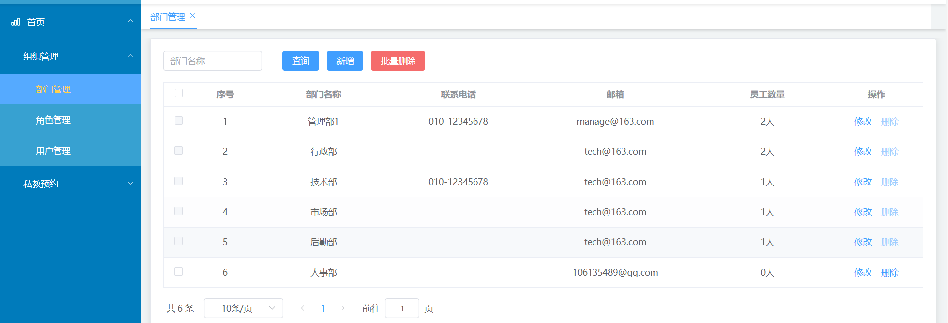
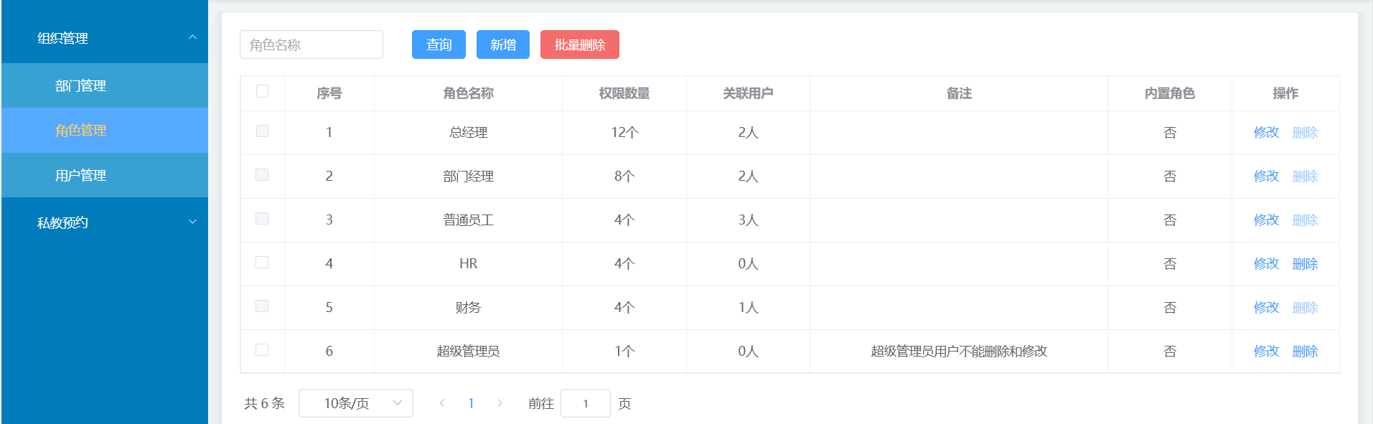

1.2.4 结论
信息发布系统对于当代企业等部门起至关重要性的作用，为了使员工和管理员容易上手，其功能设置不需要十分繁琐，需要有良好的图形界面，让管理员和员工可以方便使用。对于现代企业而言，拥有大量的质量员工等，可以快速检索到所需员工信息状态是很关键的问题，所以Mysql数据库的设计是否合理，直接影响到系统的性能。

1.3 参考文献
[1] 杨磊，陈凌云. 精通Eclipse Web开发--Java体系结构、工具、框架及整合应用[M]. 人民邮电出版社，2006.10
[2] 王国辉，牛强，李南南. JSP 信息系统开发实例精选[M]。北京：机械工业出版社， 2005.7
[3]………………………………………………………………………………
…………

2 微信小程序实战

2.1 实训任务书
山东建筑大学专业实训任务书
实训题目 | 基于微信小程序+Node Express +MySQL 在线商城的设计与开发 |  | 指导教师 | 李璟
班 级 | 软件212 | 孙帅康 | 202111110377
已知技术参数和实训要求 | 1. 系统架构采用前、后端分离结构，后端使用JS语言、Node Express框架编写，数据库使用MySQL，前端使用微信小程序技术。  2. 本题目能够指导、驱动参训学生认识、理解、并初步掌握现代软件工程的基本原理、活动、工具和最佳实践；应用、深化和提高学生已学计算机技术和软件技术，初步建立起其软件从业人员职业素养，增强职业自信。  3. 实训要求学生2至3人一组，完成一个“基于微信小程序+Node Express +MySQL的数据库应用系统”，至少完成8个数据库微信小程序功能页面。在保证“各小组之间的题目不能重复”的原则基础上，各小组可以自己申报新题目，也可以从以下题目选一个题目：网上超市、图书推荐、新闻浏览、自助点餐、购物商城、旅游攻略、天气预报、科普知识推广、青少年教育、体育资讯。
实训内容与步骤 | 1.在指导老师的讲解和指导下，学习微信小程序的发展历程和背景知识，基于“仿香哈菜谱微信小程序”实例学习微信小程序的目录结构、如何绑定数据、条件渲染、列表渲染、定义和使用模板，以及知识点的灵活运用。  2. 在指导老师的讲解和指导下，学习使用微信小程序组件（包括视图容器组件、基础内容组件、表单组件、导航组件等）构建UI界面，基于“表单登录注册微信小程序”实例学习表单组件的灵活运用方法。  3. 在指导老师的讲解和指导下，学习Node Express数据库后端编程方法，基于“人事信息管理”实例学习Node Express数据库后端编程方法的灵活运用。  4. 在指导老师的讲解和指导下，学习和理解“基于微信小程序+Node Express +MySQL”的电影购票微信小程序应用系统综合案例源码，并验证“电影购票”微信小程序应用系统的制作全过程，为独立开发各小组的选定题目的微信小程序应用系统做好充分训练。  5.各小组学生实现各自选定题目的微信小程序应用系统。  6.编程调试阶段，保证系统能正常使用。  7.运行调试系统，准备答辩。
实训工作计划与进度安排(按2周填写) | 3周 学习微信小程序的发展历程和背景知识，基于“仿香哈菜谱微信小程序”实例学习微信小程序的目录结构、如何绑定数据、条件渲染、列表渲染、定义和使用模板，以及知识点的灵活运用；学习使用微信小程序组件（包括视图容器组件、基础内容组件、表单组件、导航组件等）构建UI界面，基于“表单登录注册微信小程序”实例学习表单组件的灵活运用方法。  4周 学习Node Express数据库后端编程方法，基于“人事信息管理”实例学习Node Express数据库后端编程方法的灵活运用；学习、理解并验证“电影购票”微信小程序应用系统的制作全过程，为独立开发各小组的选定题目的微信小程序应用系统做好充分训练。  5周 各小组完成选定题目的需求分析、数据库设计、功能设计、系统编码、系统调试和系统测试。
实训考核要求 | 1、 熟悉基于微信小程序+Node Express+MySQL的开发框架。  2、 以2至3人一组，完成一个“基于微信小程序+Node Express +MySQL的数据库应用系统”，至少完成8个数据库微信小程序功能页面。  3、 在实训报告中，撰写选定题目的需求分析、数据库设计、功能设计、系统编码、系统调试和系统测试的全过程项目文档。

2.2 实训内容

2.2.1 实训题目
基于微信小程序+Node Express +MySQL 在线商城的设计与开发

2.2.2 实训目的
专业实训是软件工程专业第七学期的集中实践环节。通过具体工程的设计和实施，模拟实际工作环境，培养学生综合运用所学知识系统地解决问题的能力，进一步提升学生的动手实践能力，了解职场规则，熟悉工作流程，增强就业竞争力，为后续的毕业设计、就业打下坚实的专业基础。

2.2.3 实训报告内容

2.2.3.1需求分析
本系统在设计过程中需要依照一定的设计原则进行，目的就是为了让开发的系统具备高质量，齐全完备的功能，方便简单的操作，如此才可以最大限度的满足使用者的要求。系统设计原则除了基本的易操作原则，安全性原则外，还有准确性原则，实用性原则，可维护性原则。

2.2.3.2概要设计
系统结构图：
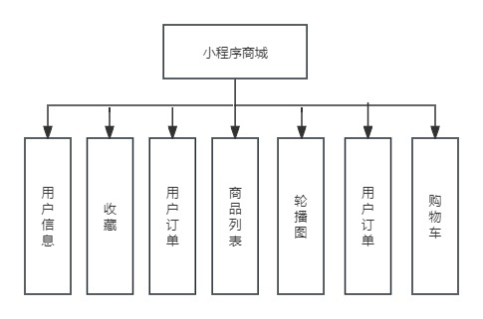

数据库er图：
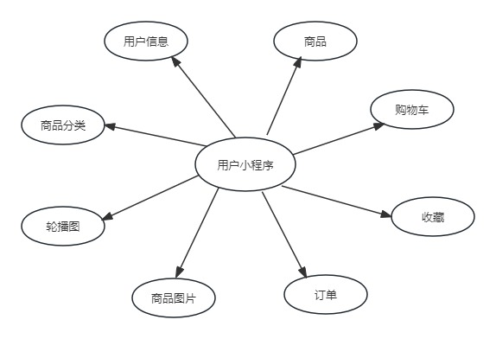

2.2.3.3 软件实现与测试
如图5.1显示的就是用户信息管理页面，此页面提供给管理员的功能有：用户信息的查询管理，可以删除用户信息、修改用户信息、新增用户信息，
还进行了对用户名称的模糊查询的条件

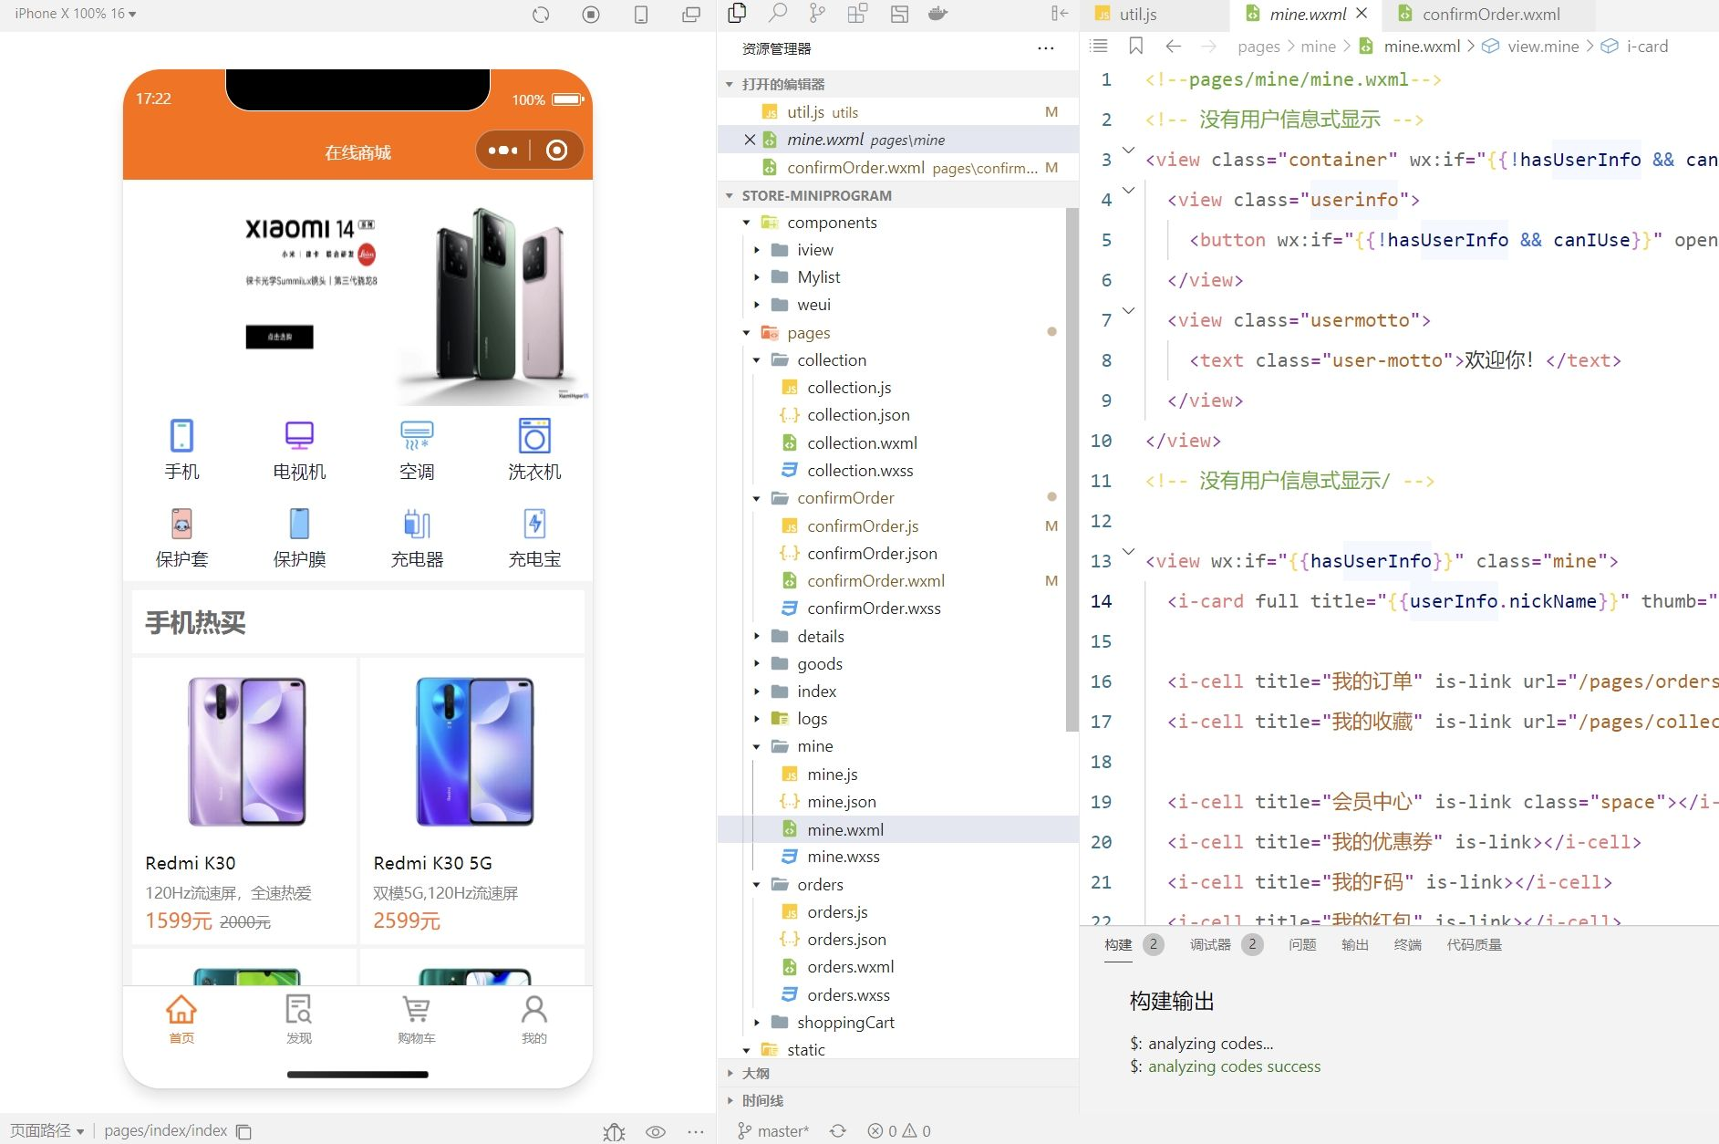

图5.1 小程序首页

前端代码：
<!-- index.wxml -->
<!-- 轮播图 -->
<view>
<swiper autoplay circular interval="3000" duration="1000" style="height:180px">
<block wx:for="{{carousel}}" wx:key="carousel_id">
<swiper-item>
<image src="{{baseURL+item.imgPath}}" style="width:100%;height:180px;"></image>
</swiper-item>
</block>
</swiper>
</view>
<!-- 轮播图/ -->
<!-- 分类列表 -->
<view class="category-list">
<i-grid i-class="grid" wx:for="{{category}}" wx:for-item="temp" wx:key="index">
<i-grid-item wx:for="{{temp}}" wx:key="category_id">
<view bindtap="tapCategory" data-categoryid="{{item.category_id}}">
<i-grid-icon>
<image src="{{'../../static/icon/category_'+item.category_id+'.png'}}" />
</i-grid-icon>
<i-grid-label>{{item.category_name}}</i-grid-label>
</view>
</i-grid-item>
</i-grid>
</view>
<!-- 分类列表/ -->
<!-- 热门商品推销列表 -->
<my-list arr="{{phoneList}}" titleName="手机热买"></my-list>
<my-list arr="{{tvList}}" titleName="电视机热买"></my-list>
<my-list arr="{{applianceList}}" titleName="家电热买"></my-list>
<my-list arr="{{accessoryList}}" titleName="配件热买"></my-list>
<!-- 热门商品推销列表/ -->

如图5.2显示的就是商品信息展示页面，此页面提供给使用者的功能有：查看已发布的商品信息数据，商品名称信息的类型查询等一些条件。
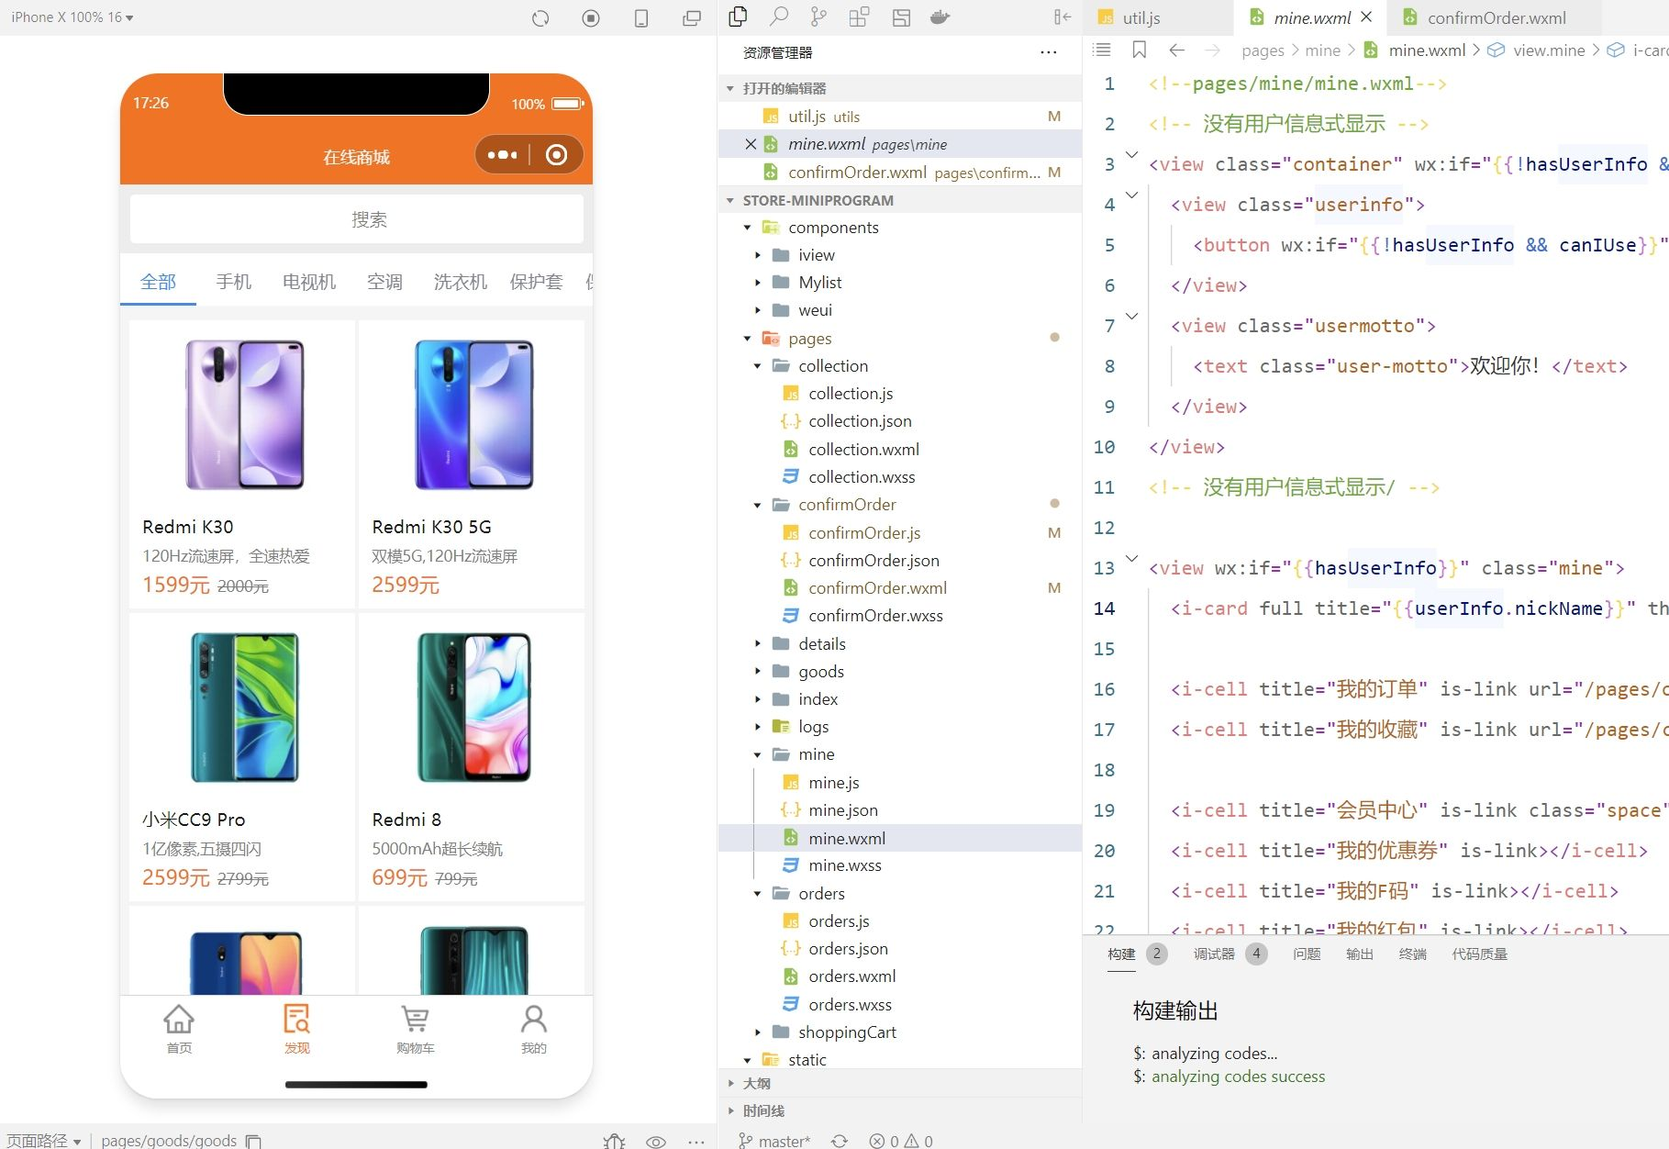

前端代码：
<!--pages/goods/goods.wxml-->
<!-- 搜索栏 -->
<view>
<SearchBar bind:myevent="onSearch"></SearchBar>
</view>
<!-- 搜索栏/ -->
<!-- 标签栏 -->
<view>
<i-tabs current="{{ current_scroll }}" scroll bindchange="handleChangeScroll">
<block wx:for="{{category}}" wx:key="category_id">
<i-tab key="{{item.category_id}}" title="{{item.category_name}}"></i-tab>
</block>
</i-tabs>
</view>
<!-- 标签栏/ -->
<!-- 商品列表 -->
<view>
<my-list arr="{{product}}"></my-list>
</view>
<!-- 商品列表/ -->
<!-- 页底提示 -->
<i-load-more tip="暂无更多数据" loading="{{ false }}" wx:if="{{productTotal == product.length}}"/>
<!-- 页底提示/ -->

图5.2 商城商品展示页面
如图5.3显示的就是我的购物车页面，此页面显示我选购的商城的商品到购物车。

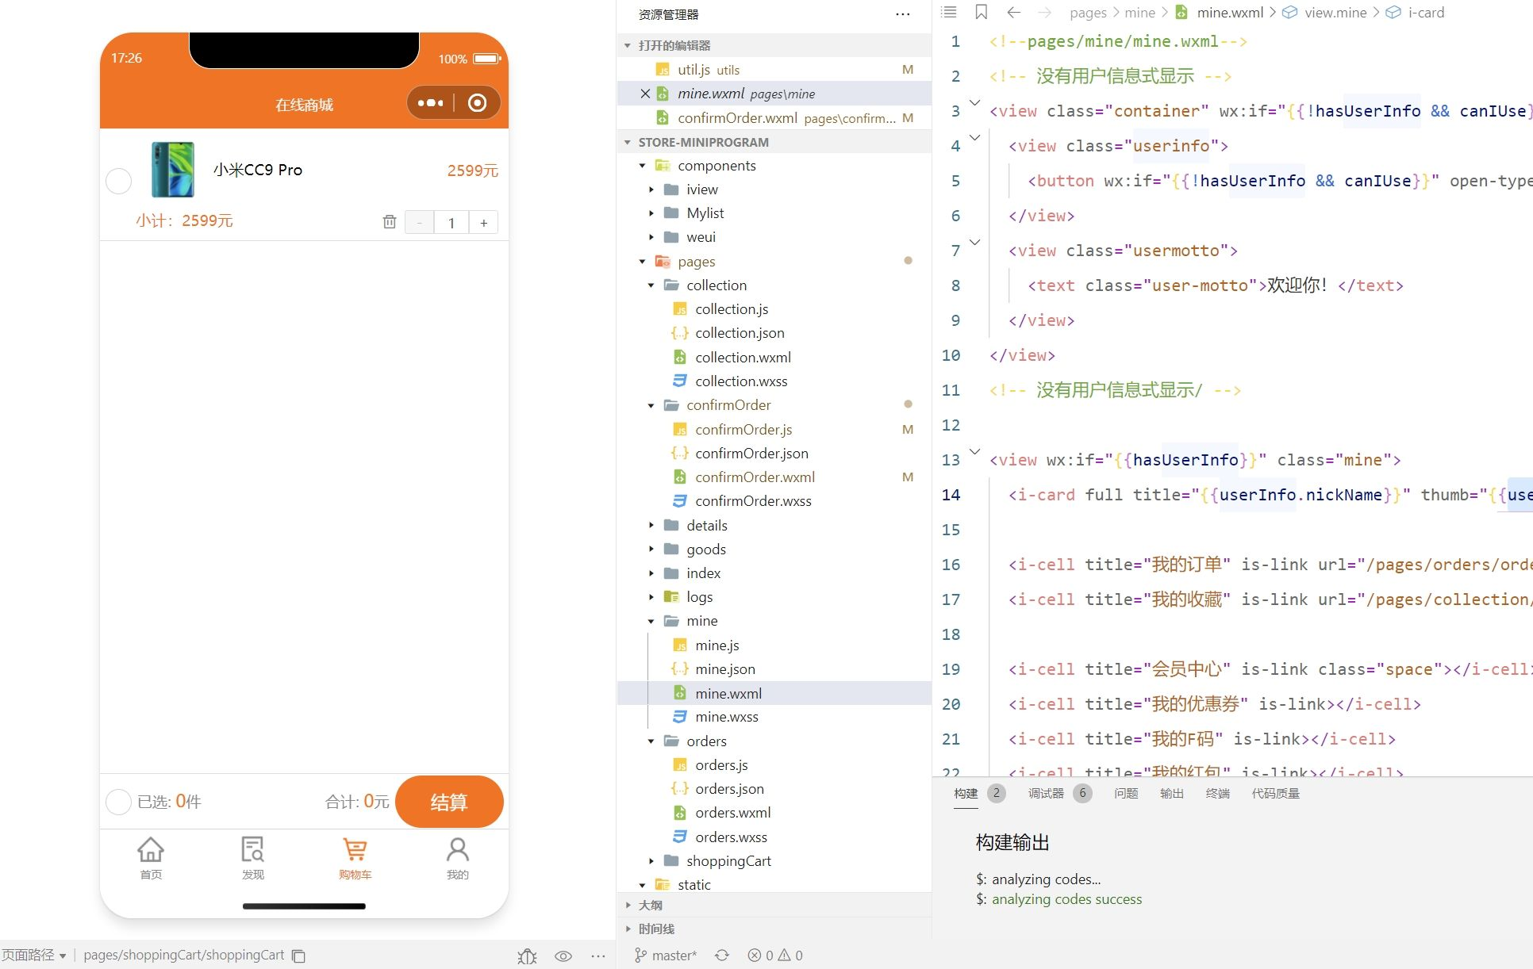

图5.3 我的购物车页面
前端代码：
<!--pages/shoppingCart/shoppingCart.wxml-->
<i-message id="message" />
<!-- 购物车主体 -->
<block wx:for="{{getShoppingCart}}" wx:key="id">
<i-card full checked title="{{item.productName}}" extra="{{item.price+'元'}}" thumb="{{baseURL+item.productImg}}">
<radio slot="check" checked="{{item.check}}" data-key="{{index}}" data-checked="{{item.check}}" color="#ff6700" bindtap="handleChangeChecked" />
<view slot="content">
<text class="total">小计：{{item.num*item.price}}元</text>
<i-input-number class="input-number" value="{{ item.num }}" data-key="{{index}}" data-productId="{{item.productID}}" data-value="{{item.num}}" min="1" max="{{item.maxNum}}" bindchange="handleChangeNum" />
<i-icon class="delete" size="18" color="#8a8a8a" type="trash" bindtap="bindDelete" data-productId="{{item.productID}}" />
</view>
</i-card>
</block>
<block wx:if="{{getShoppingCart.length == 0}}">
<view class="cart-empty">
<image src="../../static/imgs/cart-empty.jpg"></image>
<text>您的购物车还是空的哦！</text>
</view>
</block>
<!-- 购物车主体/ -->
<!-- 底栏 -->
<view style="height:50px;"></view>
<view class="cart-tabbar">
<radio value="全选" checked="{{getIsAllCheck}}" data-value="{{getIsAllCheck}}" color="#ff6700" bindtap="handleChangeCheckAll" class="check-box" />
<text class="totalNum">已选: <text class="num">{{getCheckNum}}</text>件</text>
<button class="btn" bindtap="toPay">结算</button>
<text class="totalPrice">合计: <text class="num">{{getTotalPrice}}</text>元</text>
</view>
<!-- 底栏/ -->

如图5.4显示的就是我的购物订单页面，此页面显示我购物支付成功后的订单和商品列表。
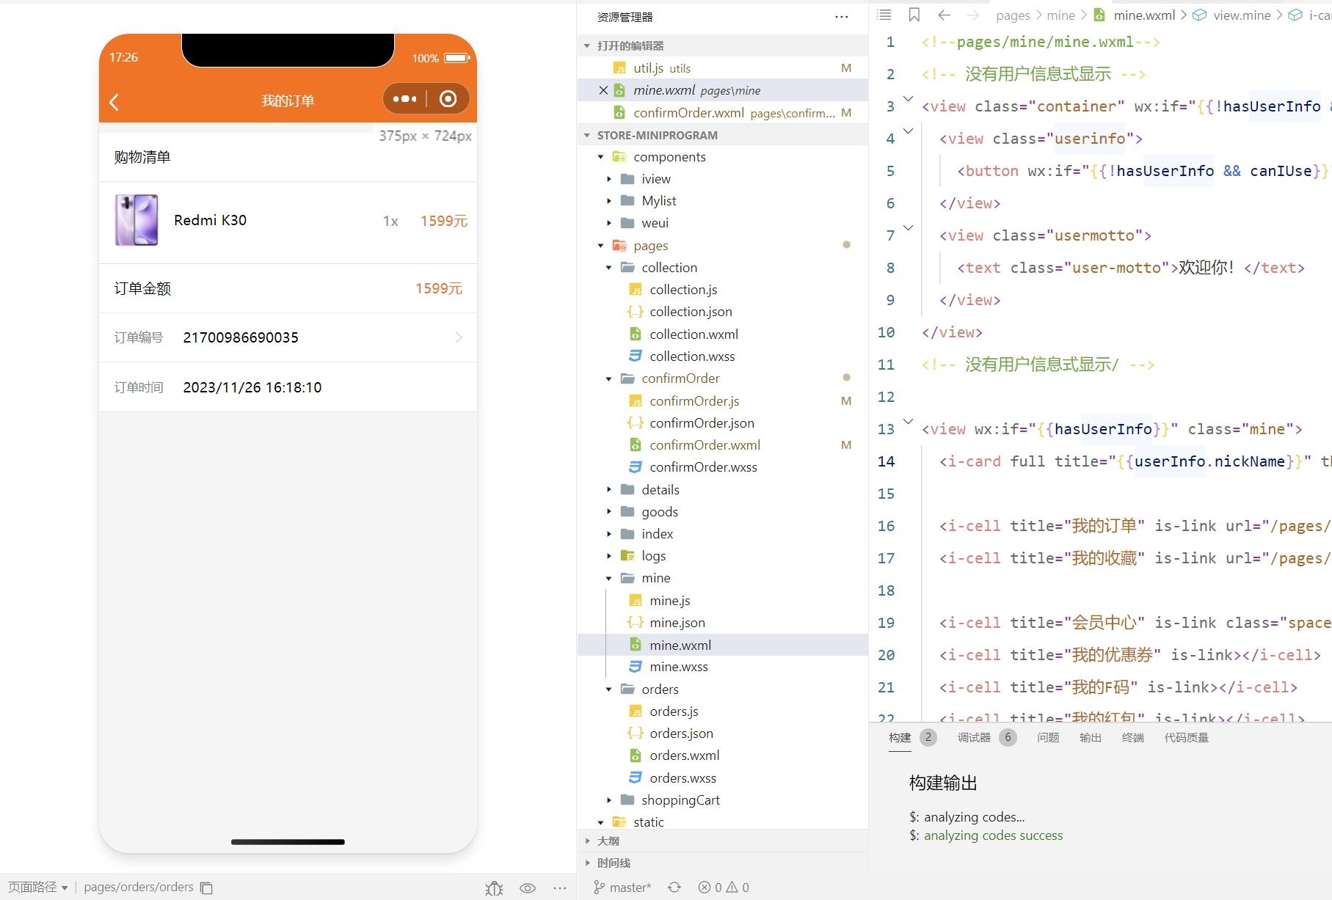

图5.4 我的订单页面

前端代码：
<!--pages/orders/orders.wxml-->
<i-message id="message" />
<block wx:for="{{orders}}" wx:for-item="order" wx:key="index">
<i-cell title="购物清单" class="space"></i-cell>
<block wx:for="{{order}}" wx:key="id">
<i-card full title="{{item.product_name}}" extra="{{item.product_price+'元'}}" thumb="{{baseURL+item.product_picture}}">
<text slot="num">{{item.product_num}}x</text>
</i-card>
</block>
<i-cell title="订单金额" value="{{total[index]+'元'}}"></i-cell>
<i-cell label="订单编号" title="{{order[0].order_id}}" is-link></i-cell>
<i-cell label="订单时间" title="{{order[0].order_time}}"></i-cell>
</block>
<view style="height:10px;"></view>

如图5.5显示的就是我的收藏页面，此页面显示我收藏的商品列表。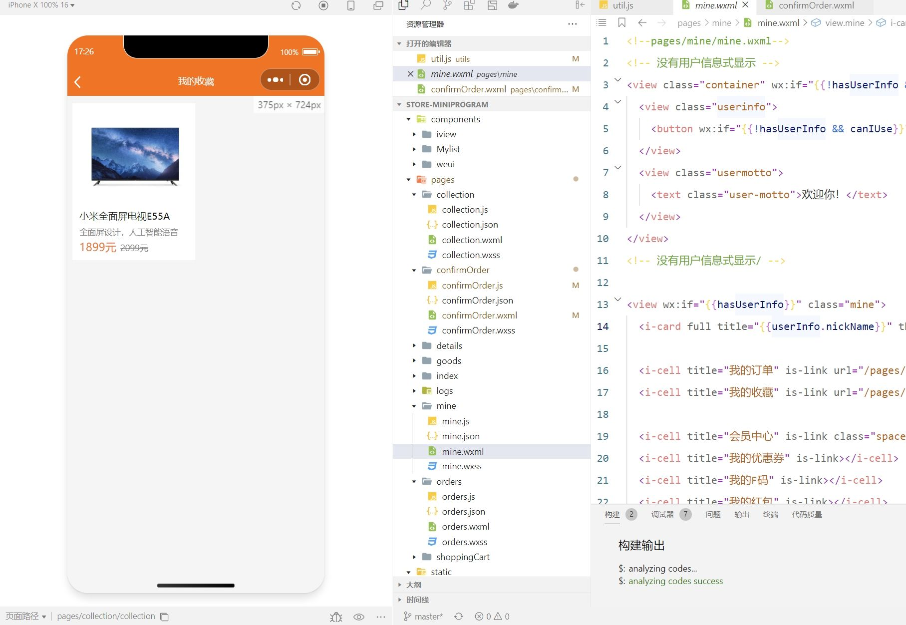前端代码：
<!--pages/collection/collection.wxml-->
<block wx:if="{{collectList.length == 0}}">
<view class="empty">
<image src="../../static/imgs/cart-empty.jpg"></image>
<text>您还没有收藏的商品哦！</text>
</view>
</block>

<view>
<my-list arr="{{collectList}}"></my-list>
</view>

2.3 参考文献
[1] 刘刚.微信小程序开发图解案例教程（第2版）.人民邮电出版社.2020.1
[2] 黑马程序员.微信小程序开发实战.人民邮电出版社.2020.8
[3] 李骏等.微信小程序开发入门及案例详解.机械工业出版社.2017.9.

3 云计算与微服务入门

3.1 实训任务书
山东建筑大学专业实训任务书
实训题目 | 高考智慧志愿系统的设计与开发 |  | 指导教师 | 杨磊，刘新锋，赵宇飞
班 级 | 软件212 | 孙帅康 | 202111110377
已知技术参数和实训要求 | 1. 系统架构采用前、后端分离架构，后端基于Spring Boot框架，使用Spring Cloud Alibaba的组件进行开发，数据库使用MySQL、前端使用Vue技术栈、缓存数据采用Redis、消息中间件采用Rocket MQ。  2. 本次实训指导、驱动学生认识、理解、并初步掌握分布式开发中的常用技术，能够使用Spring Cloud技术开发微服务项目；应用、深化和提高学生已学计算机技术和软件技术，初步建立起其软件从业人员职业素养，增强职业自信。  3. 实训要求学生实现高考报志愿的业务逻辑（在RuoYi开源框架的基础上进行）。  1）报考院校数据展示，实现全国各大院校信息的展示以及往年报考信息展示。  2）模拟填报志愿查询，主要根据学生位次、选科、院校、专业等要素进行志愿的筛选。  3）根据个人成绩爱好，智能推荐对应的大学及专业。
实训内容与步骤 | 1. 讲解云计算概述、云原生概述、微服务架构等。  2. 讲解Spring Cloud组件，包括服务注册与发现中心（Nacos）、配置中心（Nacos）、声明式HTTP客户端（OpenFeign）、服务限流与熔断（Sentinel）、网关（Gateway）、分布式事务（Seata）、消息中间件(Rocket MQ)。  3. 指导学生开发高考志愿填报系统。  4. 编程调试阶段，保证系统能正常使用。  5. 运行调试系统，准备答辩。
实训工作计划与进度安排(按2周填写) | 第13周：  1）检查开发环境以及编程软件的安装情况（如：JDK、Node、MySQL、IDE等）。  2）讲解云计算概述、云原生概述、微服务架构。  3）讲解注册中心Nacos、声明式HTTP客户端OpenFeign和服务限流与熔断组件Sentinel、分布式事务（Seata）、消息中间件RocketMQ的使用。  第14周  1） 搭建并正常运行RuoYi-Cloud项目。  2） 正确运行RuoYi项目，并能通过代码生成器快速完成前后端界面的CRUD功能  3） 基于RuoYi-Cloud项目，创建新学校、学生微服务模块，开发模拟填报志愿查询功能的后端接口开发，实现根据学生位次、选科、院校、专业等要素进行志愿筛选。  第15周  1）完成历年高考信息数据录入与输出功能。  2）完成高考热搜榜功能，动态展示高校以及专业的关注度。  3）搭建智能推荐模块，根据学生的个人爱好及高考情况智能推荐出对应的学校以及专业。
实训考核要求 | 1. 演示内容  1）检查学生的程序，给出程序演示成绩（共50分）。演示内容根据实训性质不同，有所区别。内容与实训报告须一致。  2）校内实训：3个模块共50分。  3）校外实训：校外期间的专业相关工作，或与校内指导教师协商的题目。  4）校内转校外：按校外实习内容演示。  5）校外转校内：可以演示校内实训内容，也可是校外期间的专业相关工作。  2. 演示评分标准：  注：如下所有要求均建立在使用指定相关技术的基础上实现，包括但不仅限于：Nacos、Gateway、OpenFeign、Sentinel、Seata、Rocket MQ等。  1）程序完整，能正常运行；每人完成全部功能，成绩评定在30～50分；  2）每人完成详细讲解Spring Cloud Alibaba的组件功能，成绩评定为20～30分；  3）每人完成学校历年高考信息查询功能，成绩评定为10～20分；  4）每人没有完成任何功能或组件讲解则成绩以0分计。  5）如果校外实训代码无法运行，必须提供单位盖章证明，可以直接讲解源代码，成绩最高35分。如果只使用ppt讲解所做系统业务介绍的，直接按不及格计。

3.2 实训内容

3.2.1 实训题目
高考智慧志愿系统的设计与开发

3.2.2 实训目的
专业实训是软件工程专业第七学期的集中实践环节。通过具体工程的设计和实施，模拟实际工作环境，培养学生综合运用所学知识系统地解决问题的能力，进一步提升学生的动手实践能力，了解职场规则，熟悉工作流程，增强就业竞争力，为后续的毕业设计、就业打下坚实的专业基础。

3.3.3 实训报告内容
使用 Spring Cloud Gateway 作为代理服务器，将请求代理到山东建筑大学官方网站
Pom中增加配置：
<dependency>
<groupId>org.springframework.cloud</groupId>
<artifactId>spring-cloud-starter-gateway</artifactId>
<version>3.1.2</version>
</dependency>
编写application.yml
server:
port: 8013
# Route(id, uri, 一组断言、一组过滤器组成)
spring:
cloud:
gateway:
routes:
- id: et2202
uri: http://www.sdjzu.edu.cn/
predicates:
- Path=/**
# 访问 localhost:8013 时 路由到https://www.sdjzu.edu.cn/
启动GatewayApp8013
package edu.sdjzu;
import org.springframework.boot.SpringApplication;
import org.springframework.boot.autoconfigure.SpringBootApplication;
@SpringBootApplication
public class Main {
public static void main(String[] args) {
SpringApplication.run(Main.class,args);
}
}
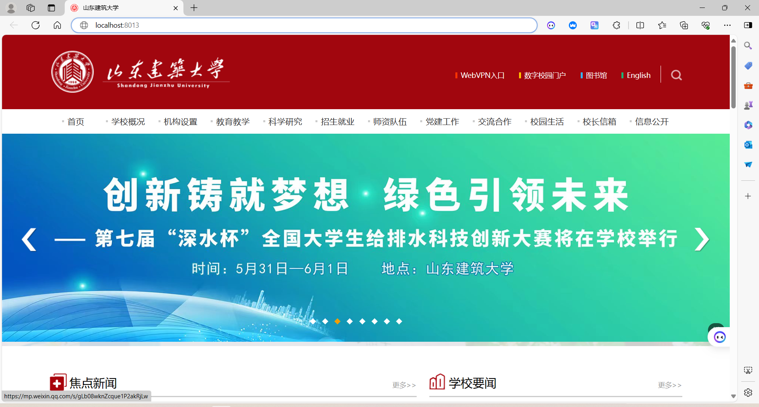
2.2 使用 Spring Cloud Gateway 对注册中心的服务进行路由

Pom中增加配置：
<dependencies>
<dependency>
<groupId>org.springframework.cloud</groupId>
<artifactId>spring-cloud-starter-gateway</artifactId>
</dependency>
<dependency>
<groupId>com.alibaba.cloud</groupId>
<artifactId>
spring-cloud-starter-alibaba-nacos-discovery
</artifactId>
</dependency>
<dependency>
<groupId>org.springframework.cloud</groupId>
<artifactId>
spring-cloud-starter-loadbalancer
</artifactId>
</dependency>
</dependencies>
编写application.yml：
application:
name: gatewayDemo1
cloud:
nacos:
discovery:
server-addr: 127.0.0.1:8848
gateway:
routes:
- id: route1
uri: lb://hello
predicates:
- Path=/gateway/hello
filters:
- StripPrefix=1
运行GatewayApplication：
@SpringBootApplication
public class GatewayApplication9001 {
public static void main(String[] args) {
SpringApplication.run(GatewayApplication9001.class,args);
}
}
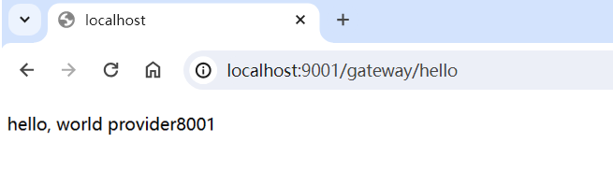
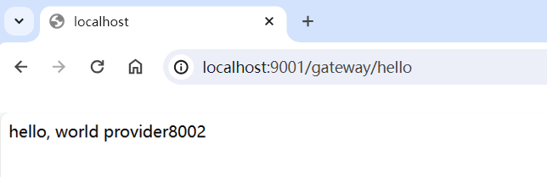

3.3 参考文献
[1] RuoYi-Cloud 是一个 Java EE 分布式微服务架构平台，基于经典技术组合（Spring Boot、Spring Cloud Alibaba、Redis、Vue、Element-plus），内置模块如：部门管理、角色用户、菜单及按钮授权、数据权限。支持集群，支持多数据源。文档地址：http://doc.ruoyi.vip/ruoyi-cloud/
[2] Vue官方文档，地址：https://vuejs.bootcss.com/guide

4 智能软件开发实战

4.1 实训任务书
山东建筑大学专业实训任务书
实训题目 | 基于大模型的智能软件开发实战 |  | 指导教师 | 王向辉
班 级 | 软件212 | 孙帅康 | 202111110377
已知技术参数和实训要求 | 各类大模型的出现和日渐成熟，为软件功能设计和开发带来新的模式。随着Spring AI、Spring AI Alibaba、Spring AI Zhipu等基于Java的AI基础开发框架的推出，以及可以实现在本地机器上便捷部署和运行大型语言模型的Ollama开源框架的出现。在Java应用中集成大模型的推理能力，构建AI原生复杂智能应用软件将是软件开发主要方向之一。本模块基于Spring AI Alibaba、Ollama框架、通义千问大语言模型，在Spring Boot项目中进行大模型的调用和功能开发。
实训内容与步骤 | 1、认识大模型和熟悉Ollama：了解大模型相关的各类名词：参数、token、上下文、多模态、温度、向量；利用Ollama在本地下载开源大模型，体验模型运行效果。  2、Prompt基础和Prompt模版：了解Prompt基础，包括Prompt基本概念、使用方法及优化迭代。基于任何一款公开的大模型平台进行实战（智谱清言、通义千问、文心一言等）；使用Prompt模版进行提示词设计  3、聊天应用：构建基本聊天应用，包括：简单对话、连续对话、文生图、图生文等基本功能。  4、向量数据库：熟悉向量数据库PGVector的具体安装和基本操作。  5、RAG应用：借助向量数据库进行提示词增强，支持检索大模型未知内容检索。  6、功能调用：使用大模型自动调用系统定义好的功能，了解基于智能体Agent的软件交互和开发模式。
实训工作计划与进度安排(按2周填写) | 第1天：认识大模型和熟悉Ollama  第2天：Prompt基础和Prompt模版  第3天：聊天应用  第4天：向量数据库  第4-5天：RAG应用  第6-7天：功能调用  第8-10天：小组进行软件智能化改造，整理实训报告。
实训考核要求 | - 熟悉提示词工程和Ollama框架的使用，并进行实践。  - 调通官网上的各类调用示例，并进行适当修改和尝试。  3、在实训报告中清楚描述每一部分的实践结果，内容组织合理，格式规范，独立完成。

4.2 实训内容

4.2.1 实训题目
基于ai大模型的软件系统开发。

4.2.2 实训目的
专业实训是软件工程专业第七学期的集中实践环节。通过具体工程的设计和实施，模拟实际工作环境，培养学生综合运用所学知识系统地解决问题的能力，进一步提升学生的动手实践能力，了解职场规则，熟悉工作流程，增强就业竞争力，为后续的毕业设计、就业打下坚实的专业基础。

4.2.3 实训报告内容
新建项目，使用Spring Initializr创建Spring Boot项目，选择maven。

application.yml
server:
port: 8085
spring:
datasource:
url: jdbc:postgresql://127.0.0.1:5432/testdb
username: postgres
password: postgres
ai:
# alibaba
dashscope:
api-key: ${AI_DASHSCOPE_API_KEY}
chat:
options:
model: qwen-max
mybatis:
mapper-locations: classpath:/mapper/*.xml # 指定mapper XML文件的位置
type-aliases-package: edu.sdjzu.flightbooking.data # 指定模型类的包路径，以便可以在mapper XML中使用简单类名
configuration:
log-impl: org.apache.ibatis.logging.stdout.StdOutImpl # 使 MyBatis 使用标准输出打印 SQL
logging:
level:
org.mybatis.spring.SqlSessionFactoryBean: DEBUG # 打印 SQL 语句
org.mybatis: DEBUG # 打印所有 MyBatis 相关的日志
配置阿里大模型、关系数据库和向量数据库、Mybatis

POM.XML主要引入的依赖包括：spring-ai-alibaba-starter、spring-boot-starter-web、spring-ai-pgvector-store-spring-boot-starter等。
<properties>
<java.version>21</java.version>
<spring-ai.version>1.0.0-M3</spring-ai.version>
</properties>
<dependencies>
<dependency>
<groupId>org.springframework.boot</groupId>
<artifactId>spring-boot-starter-web</artifactId>
</dependency>
<dependency>
<groupId>com.alibaba.cloud.ai</groupId>
<artifactId>spring-ai-alibaba-starter</artifactId>
<version>1.0.0-M3.2</version>
</dependency>
<!--用于连接pgsql-->
<dependency>
<groupId>org.springframework.boot</groupId>
<artifactId>spring-boot-starter-jdbc</artifactId>
</dependency>
<!--用于使用pgvector来操作向量数据库-->
<dependency>
<groupId>org.springframework.ai</groupId>
<artifactId>spring-ai-pgvector-store-spring-boot-starter</artifactId>
</dependency>
<!--pdf解析-->
<dependency>
<groupId>org.springframework.ai</groupId>
<artifactId>spring-ai-pdf-document-reader</artifactId>
</dependency>
<!--文档解析l-->
<dependency>
<groupId>org.springframework.ai</groupId>
<artifactId>spring-ai-tika-document-reader</artifactId>
</dependency>
<dependency>
<groupId>org.projectlombok</groupId>
<artifactId>lombok</artifactId>
</dependency>
<dependency>
<groupId>cn.hutool</groupId>
<artifactId>hutool-all</artifactId>
<version>5.8.15</version>
</dependency>
<!-- MyBatis Spring Boot Starter (集成 MyBatis 和 Spring Boot) -->
<dependency>
<groupId>org.mybatis.spring.boot</groupId>
<artifactId>mybatis-spring-boot-starter</artifactId>
<version>3.0.4</version>
</dependency>
<dependency>
<groupId>org.postgresql</groupId>
<artifactId>postgresql</artifactId>
<version>42.5.4</version> <!-- 确保使用最新版 -->
</dependency>
<dependency>
<groupId>org.springframework.boot</groupId>
<artifactId>spring-boot-starter-test</artifactId>
<scope>test</scope>
</dependency>
</dependencies>
<dependencyManagement>
<dependencies>
<dependency>
<groupId>org.springframework.ai</groupId>
<artifactId>spring-ai-bom</artifactId>
<version>${spring-ai.version}</version>
<type>pom</type>
<scope>import</scope>
</dependency>
</dependencies>
</dependencyManagement>
……
<repositories>
<repository>
<id>spring-milestones</id>
<name>Spring Milestones</name>
<url>https://repo.spring.io/milestone</url>
<snapshots>
<enabled>false</enabled>
</snapshots>
</repository>
</repositories>
创建后的项目结构如下：
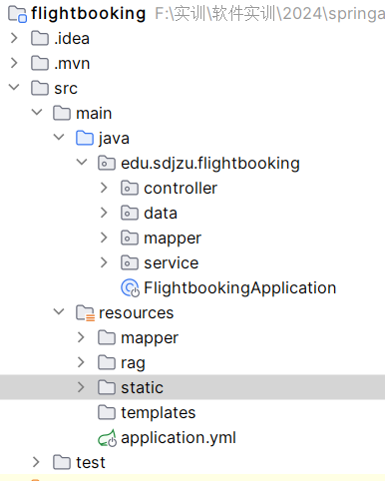
Spring Boot启动主类FlightbookingApplication代码如下：
package edu.sdjzu.flightbooking;
import org.springframework.ai.chat.memory.ChatMemory;
import org.springframework.ai.chat.memory.InMemoryChatMemory;
import org.springframework.boot.SpringApplication;
import org.springframework.boot.autoconfigure.SpringBootApplication;
import org.springframework.context.annotation.Bean;
@SpringBootApplication
public class FlightbookingApplication {
public static void main(String[] args) {
SpringApplication.run(FlightbookingApplication.class, args);
}
// Spring应用上下文加载完成后初始化向量数据库
@Bean
public VectorStore pgvectorStore(JdbcTemplate jdbcTemplate, EmbeddingModel embeddingModel) {
VectorStore vectorStore = new PgVectorStore("flight_vector",jdbcTemplate, embeddingModel, -1, PgVectorStore.PgDistanceType.COSINE_DISTANCE, false
, PgVectorStore.PgIndexType.IVFFLAT, true);
return vectorStore;
}
// 初始化会话记忆
}

Springboot项目启动后会注入pgvectorStore和chatMemory对象。pgvectorStore对象会自动在当前postgreSQL中创建一个名为flight_vector的表（public模式），若已存在则不创建。后续上传的知识库文档都会被存到这个表中。
该功能描述：打开一个上传页面，选择飞机订票规则文本，上传到向量数据库flight_vector。
@RestController
@RequestMapping("/rag")
public class RagController {
@Autowired
private DocumentService documentService;
//上传文档
@PostMapping("/upload")
public ResponseEntity upload(@RequestBody MultipartFile file) {
documentService.uploadDocument(file);
return ResponseEntity.ok("success");
}
//搜索文档
@GetMapping("/search")
public ResponseEntity<List<Document>> searchDoc(@RequestParam String keyword) {
return ResponseEntity.ok(documentService.search(keyword));
}
@Service
public class DocumentService {

private final VectorStore vectorStore;
private final ChatClient chatClient;
private final DocumentTransformer transformer;

public DocumentService(VectorStore pgvectorStore,ChatClient.Builder builder) {

this.vectorStore = pgvectorStore;
this.chatClient = builder.build();
this.transformer = new TokenTextSplitter();
}
/**
* 上传文件，并拆分文档，向量化到数据库
* @param file 文件
*/
public void uploadDocument(MultipartFile file) {
Resource resource = file.getResource();
TikaDocumentReader reader = new TikaDocumentReader(resource);
// 读取文档
List<Document> documents = reader.get();
// 拆分文档 将文本内容划分成更小的块
List<Document> transform = transformer.transform(documents);
// 向量化到数据库
vectorStore.add(transform);
}

/**
* 根据关键词搜索向量库
* @param keyword 关键词
* @return 文档列表
*/
public List<Document> search(String keyword) {
SearchRequest searchRequest = SearchRequest.query(keyword);
searchRequest.withSimilarityThreshold(0.4);

List<Document> docs = vectorStore.similaritySearch(searchRequest);
return docs;
}
}

目录如下：
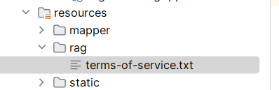
该文本内容主要是订票的条款规定。本次实现的第一个功能是将该文本上传到向量数据库vector_store中。

复制复制压缩包中的“部分代码”中的static文件夹到项目resources下。
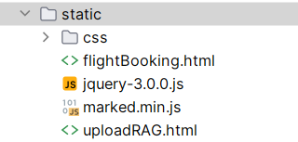
flightBooking.html 核心代码（智能代理使用fetch向后端发送异步请求，调用聊天接口，注意根据自己项目的实际情况修改调用的url）
……
// 发送消息
function sendMessage() {
const message = $("#message").val();
if(message==""||message==undefined){
alert("消息不能为空");
$("#message").focus();
return;
}
const userdivstr = "<div><h4>"+username+"</h4><div class='message' name='user'>"+message+"</div></div>";
$("#dialogwin").append(userdivstr);
const assistantdivstr = "<div><h4>"+assistantname+"</h4><div class='message' name='assistant'>正在思考……</div></div>";
$("#dialogwin").append(assistantdivstr);
$("#dialogwin").scrollTop($("#dialogwin").prop("scrollHeight"));

$("#message").val("");

const url = "http://localhost:8085/ai/assistant";
const params = {
"chatId":username,
"userMessageContent":message
};
// 将对象转换为URL查询参数
const queryParams = new URLSearchParams(params).toString();
// 调用后端接口，并传递参数
fetch(url+`?${queryParams}`,{method:'GET'})
.then(response => {
if (response.ok) {
// 解析JSON格式的响应数据
return response.text();
}
// 如果响应状态码不是2xx，抛出错误
throw new Error('Network response was not ok.');
})
.then(data => {
// 你可以将数据渲染到页面上
$('#dialogwin div[name="assistant"]').last().html(marked(data));
$('#dialogwin').scrollTop($('#dialogwin').prop("scrollHeight"));

console.log("本次请求接收字节数为："+data.length);
}).catch(error => {
$('#dialogwin div[name="assistant"]').last().html('流数据抓取失败:'+ error);
});
}

http://localhost:8085/uploadRAG.html

- 在controller同级目录下，新建data包，并新建Booking订单实体类：
public class Booking {
private Integer id;
private String bookingNumber;
private String bookingDate;
private Customer customer;
private String from;
private String to;
private String bookingStatus;
private String bookingClass;
…… 省略getter/setter
}
- 在data包下新建实体类Customer.java
public class Customer {
private int id;
private String name;
private String email;
private String phone;
private List<Booking> bookings = new ArrayList<>();
public Customer() {
}
public Customer(String name) {
this.name = name;
}
…… 省略getter/setter
- 在data包下新建BookingData.java

public class BookingData {
private List<Customer> customers = new ArrayList<>();
private List<Booking> bookings = new ArrayList<>();
…… 省略getter/setter
}

package edu.sdjzu.flightbooking.mapper;
import edu.sdjzu.flightbooking.data.Booking;
import edu.sdjzu.flightbooking.data.Customer;
import org.apache.ibatis.annotations.Mapper;
import org.apache.ibatis.annotations.Param;
import java.util.List;
@Mapper
public interface BookingMapper {
// 查询预定信息，根据预定号和客户姓名
Booking findBooking(@Param("bookingNumber") String bookingNumber, @Param("name") String name);
// 查询所有预定信息
List<Booking> findAllBookings();
// 插入新的预定
int insertBooking(Booking booking);
// 更新预定信息
int updateBooking(@Param("bookingNumber") String bookingNumber, @Param("newDate") String date,
@Param("from") String from, @Param("to") String to);
// 取消预定
int cancelBooking(@Param("bookingNumber") String bookingNumber);
// 查询客户信息
Customer findCustomerByName(@Param("name") String name);
}

<?xml version="1.0" encoding="UTF-8"?>
<!DOCTYPE mapper PUBLIC "-//mybatis.org//DTD Mapper 3.0//EN"
"http://mybatis.org/dtd/mybatis-3-mapper.dtd">
<mapper namespace="edu.sdjzu.flightbooking.mapper.BookingMapper">
<!-- 查询预定信息，根据预定号和客户姓名 -->
<select id="findBooking" resultMap="bookingResultMap">
SELECT * FROM bookings
WHERE booking_number = #{bookingNumber}
AND customer_id = (SELECT id FROM customers WHERE customer_name = #{name})
</select>
<!-- 查询所有预定信息 -->
<select id="findAllBookings" resultMap="bookingResultMap">
SELECT * FROM bookings
</select>
<!-- 插入新的预定 -->
<insert id="insertBooking" useGeneratedKeys="true" keyProperty="id">
INSERT INTO bookings (booking_number, booking_date, customer_id, booking_status, from_airport, to_airport, booking_class)
VALUES (#{bookingNumber}, #{bookingDate},
(SELECT id FROM customers WHERE customer_name = #{customer.customerName}),
#{bookingStatus}, #{from}, #{to}, #{bookingClass})
</insert>
<!-- 更新预定信息 -->
<update id="updateBooking">
UPDATE bookings
<set>
<if test="newDate != null">booking_date = #{newDate},</if>
<if test="from != null">from_airport = #{from},</if>
<if test="to != null">to_airport = #{to},</if>
</set>
WHERE booking_number = #{bookingNumber}
</update>
<!-- 取消预定 -->
<update id="cancelBooking">
UPDATE bookings
SET booking_status = 'CANCELLED'
WHERE booking_number = #{bookingNumber}
</update>
<!-- 查询客户信息 -->
<select id="findCustomerByName" resultType="edu.sdjzu.flightbooking.data.Customer">
SELECT * FROM customers WHERE customer_name = #{name}
</select>
<!-- 显式定义 resultMap 来映射查询结果 -->
<resultMap id="bookingResultMap" type="edu.sdjzu.flightbooking.data.Booking">
<id property="id" column="id"/>
<result property="bookingNumber" column="booking_number"/>
<result property="bookingDate" column="booking_date"/>
<result property="from" column="from_airport"/>
<result property="to" column="to_airport"/>
<result property="bookingStatus" column="booking_status"/>
<result property="bookingClass" column="booking_class"/>
<association property="customer" column="customer_id" javaType="edu.sdjzu.flightbooking.data.Customer"
select="findCustomerById"/>
</resultMap>
<!-- 额外的映射关系：根据 customer_id 查找 Customer -->
<select id="findCustomerById" resultType="edu.sdjzu.flightbooking.data.Customer">
SELECT id, customer_name as name,email,phone FROM customers WHERE id = #{customer_id}
</select>
</mapper>

@Service
public class FlightBookingService {
@Autowired
private final BookingMapper bookingMapper;
public FlightBookingService(BookingMapper bookingMapper) {
this.bookingMapper = bookingMapper;
}
public List<BookingTools.BookingDetails> getBookings() {
List<Booking> bookings = bookingMapper.findAllBookings();
return bookings.stream()
.map(this::toBookingDetails)
.toList();
}
private Booking findBooking(String bookingNumber, String name) {
Booking booking = bookingMapper.findBooking(bookingNumber, name);
if (booking == null) {
throw new IllegalArgumentException("Booking not found");
}
return booking;
}
public BookingTools.BookingDetails getBookingDetails(String bookingNumber, String name) {
Booking booking = findBooking(bookingNumber, name);
return toBookingDetails(booking);
}
@Transactional
public String changeBooking(String bookingNumber, String name, String newDate, String from, String to) {
Booking booking = findBooking(bookingNumber, name);
if (LocalDate.parse(booking.getBookingDate()).isBefore(LocalDate.now().plusDays(1))) {
return "起飞的24小时内部允许更改预定！";
}
if(bookingMapper.updateBooking(bookingNumber, newDate, from, to)>0) return "更改成功";
return "更改失败";
}
@Transactional
public String cancelBooking(String bookingNumber, String name) {
Booking booking = findBooking(bookingNumber, name);
if (LocalDate.parse(booking.getBookingDate()).isBefore(LocalDate.now().plusDays(2))) {
return "起飞前48小时内不允许取消！";
}
else if(bookingMapper.cancelBooking(bookingNumber)>0) return "取消成功";
return "取消失败";
}
private BookingTools.BookingDetails toBookingDetails(Booking booking) {
return new BookingTools.BookingDetails(
booking.getBookingNumber(),
booking.getCustomer().getName(),
LocalDate.parse(booking.getBookingDate()),
booking.getBookingStatus(),
booking.getFrom(),
booking.getTo(),
booking.getBookingClass().toString()
);
}
}

@Configuration
public class BookingTools {
private static final Logger logger = LoggerFactory.getLogger(BookingTools.class);
@Autowired
private FlightBookingService flightBookingService;
public record BookingDetailsRequest(String bookingNumber, String name) {
}
public record ChangeBookingDatesRequest(String bookingNumber, String name, String date, String from, String to) {
}
public record CancelBookingRequest(String bookingNumber, String name) {
}
@JsonInclude(Include.NON_NULL)
public record BookingDetails(String bookingNumber, String name, LocalDate date, String bookingStatus,
String from, String to, String bookingClass) {
}
@Bean
@Description("获取机票预定详细信息")
public Function<BookingDetailsRequest, BookingDetails> getBookingDetails() {
return request -> {
try {
return flightBookingService.getBookingDetails(request.bookingNumber(), request.name());
}
catch (Exception e) {
logger.warn("Booking details: {}", NestedExceptionUtils.getMostSpecificCause(e).getMessage());
return new BookingDetails(request.bookingNumber(), request.name(), null, null, null, null, null);
}
};
}
@Bean
@Description("修改机票预定日期")
public Function<ChangeBookingDatesRequest, String> changeBooking() {
return request -> {
String result = flightBookingService.changeBooking(request.bookingNumber(), request.name(), request.date(), request.from(),
request.to());
return result;
};
}
@Bean
@Description("取消机票预定")
public Function<CancelBookingRequest, String> cancelBooking() {
return request -> {
String result = flightBookingService.cancelBooking(request.bookingNumber(), request.name());
return result;
};
}
}

@RestController
@RequestMapping("/booking")
public class BookingController {
@Autowired
private FlightBookingService flightBookingService;
@GetMapping(value ="/all")
public List<BookingTools.BookingDetails> getBookings() {
List<BookingTools.BookingDetails> bookingDetails = flightBookingService.getBookings();
return bookingDetails;
}
}

在controller包下，新建CustomerSupportAssistant.java。
该类是聊天机器人主要控制器，用于接受用户聊天请求，构建聊天客户端，配置聊天代理的各项属性，包括系统提示词、默认advisors建议者、函数调用等。
CustomerSupportAssistant 构造函数：
- ChatClient.Builder：构建 ChatClient 实例。ChatClient 是与 AI 模型进行交互的核心对象。
- defaultSystem：设置系统的默认行为和提示信息，模拟一个“友好”的客户服务助手。提示中包含了模型行为的规范，例如，它应始终以友好、乐于助人的方式回应用户，要求用户提供预订号和客户姓名等信息。
• defaultAdvisors：设置不同的顾问（advisors），顾问负责引导和增强模型的行为。
- PromptChatMemoryAdvisor：用于处理聊天内存，保存与用户的对话历史。
- QuestionAnswerAdvisor：集成了外部的向量存储和搜索功能，提供基于问题的回答（RAG，Retrieval-Augmented Generation）。
- SimpleLoggerAdvisor：用于记录日志。
• defaultFunctions：定义可以调用的函数，例如 getBookingDetails、changeBooking 和 cancelBooking。这些函数用于处理实际的预订管理任务。
代码如下：
package edu.sdjzu.flightbooking.controller;
import org.springframework.ai.chat.client.ChatClient;
import org.springframework.ai.chat.client.advisor.PromptChatMemoryAdvisor;
import org.springframework.ai.chat.client.advisor.QuestionAnswerAdvisor;
import org.springframework.ai.chat.client.advisor.SimpleLoggerAdvisor;
import org.springframework.ai.chat.memory.ChatMemory;
import org.springframework.ai.vectorstore.SearchRequest;
import org.springframework.ai.vectorstore.VectorStore;
import org.springframework.http.MediaType;
import org.springframework.web.bind.annotation.GetMapping;
import org.springframework.web.bind.annotation.RequestMapping;
import org.springframework.web.bind.annotation.RestController;
import reactor.core.publisher.Flux;
import java.time.LocalDate;
import static org.springframework.ai.chat.client.advisor.AbstractChatMemoryAdvisor.CHAT_MEMORY_CONVERSATION_ID_KEY;
import static org.springframework.ai.chat.client.advisor.AbstractChatMemoryAdvisor.CHAT_MEMORY_RETRIEVE_SIZE_KEY;
@RestController
@RequestMapping("/ai")
public class CustomerSupportAssistant {
private final ChatClient chatClient;
public CustomerSupportAssistant(ChatClient.Builder modelBuilder, VectorStore pgvectorStore, ChatMemory chatMemory) {
// @formatter:off
this.chatClient = modelBuilder
.defaultSystem("""
您是“Funnair”航空公司的客户聊天支持代理。请以友好、乐于助人且愉快的方式来回复。
您正在通过在线聊天系统与客户互动。
在提供有关预订或取消预订的信息之前，您必须始终
从用户处获取以下信息：预订号、客户姓名。
在询问用户之前，请检查消息历史记录以获取此信息。
在更改预订之前，您必须确保条款允许这样做。
如果更改需要收费，您必须在继续之前征得用户同意。
使用提供的功能获取预订详细信息、更改预订和取消预订。
如果需要，可以调用相应函数调用完成辅助动作。
绝大多数情况下，你是需要调用相应函数来完成相关操作的，调用函数时有返回值也请返回。
如果调用函数发生异常，请回复：操作失败，请重新提问。
如果执行更改或更新信息或取消预定等操作时应让用户确认再进行函数调用。
由于系统限制，还不能更改机票类别和预定状态。
请讲中文。
今天的日期是 {current_date}.
""")
.defaultAdvisors(
new PromptChatMemoryAdvisor(chatMemory), // Chat Memory
new QuestionAnswerAdvisor(vectorStore, SearchRequest.defaults()), // RAG
new SimpleLoggerAdvisor()) //日志输出
.defaultFunctions("getBookingDetails", "changeBooking", "cancelBooking") // FUNCTION CALLING
.build();
// @formatter:on
}
//机器人聊天入口
@GetMapping("/assistant")
public String orderDetail(String userMessageContent) {
return this.chatClient.prompt()
.system(s -> s.param("current_date", LocalDate.now().toString()))
.user(userMessageContent)
.advisors(a -> a.param(CHAT_MEMORY_CONVERSATION_ID_KEY, "1").param(CHAT_MEMORY_RETRIEVE_SIZE_KEY, 100))
.call()
.content();
}
}

http://localhost:8085/flightBooking.html，进行聊天。
页面显示如下效果：
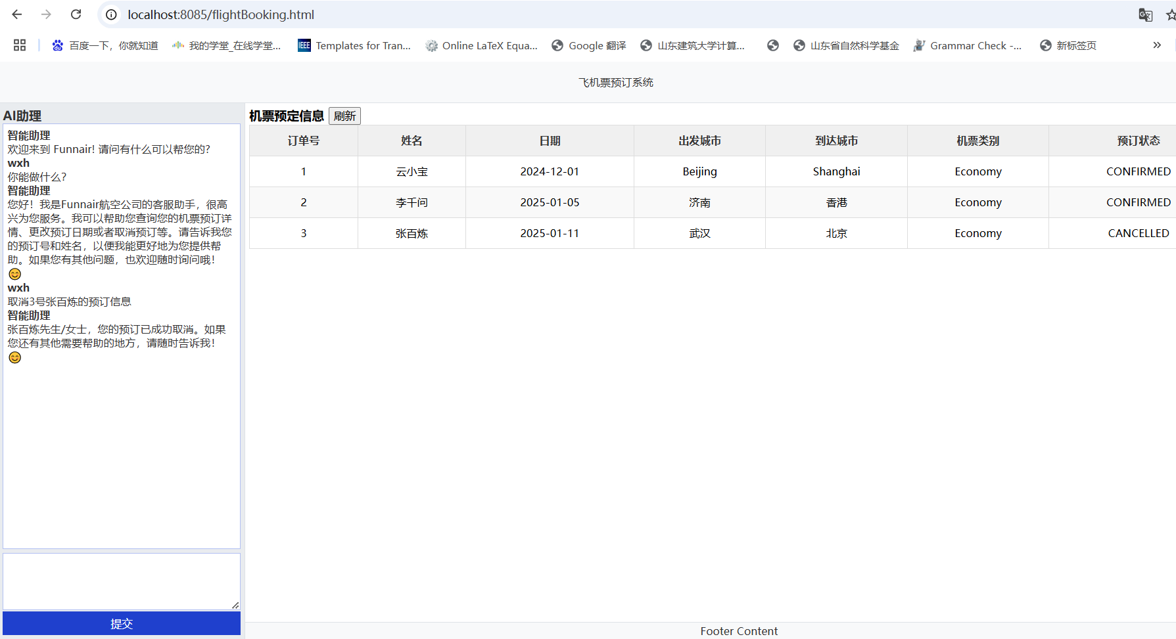
输入其他内容进行测试

4.3 参考文献
Spring AI Alibaba官网 https://sca.aliyun.com/ai/
ollama官网 https://ollama.com/
Spring AI Alibaba 项目地址 https://github.com/alibaba/spring-ai-alibaba
阿里云百炼平台 https://www.aliyun.com/product/bailian
模型列表 https://help.aliyun.com/zh/model-studio/getting-started/models

